2002级基础物理实验期末试题

选择填空（ 必做，每题4分，共16分）
- 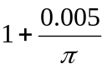有_____位有效数字（1是准确数字）；20lg200有_____位有效数字（lg为以10为底的常用对数，20是准确数字）。
A、3； B、4； C、5； D、6
- 用准确度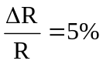的金属膜电阻构成一个200 的电阻，如用两个100的电阻串联组成，则其相对不确定度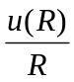=_____；如用一个200的电阻来充当，则其相对不确定度=_____。
A 、10％ B、 5.8％ C 、5.0％ D、4.1％ E、2.9％ F 、2.0％
- 用测微目镜测量干涉条纹宽度（d≈0.1mm），如果读取的是10个条纹的间距，则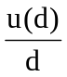≈____，如果只测一个条纹间距，则≈____。
A 、0.0005 B、0.005 C、0.05 D、0.0029 E、0.029 F、0.29
- 某物理量的计算公式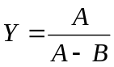,A和B是独立观测量。则Y的不确定度计算式中____是正确的。
A、 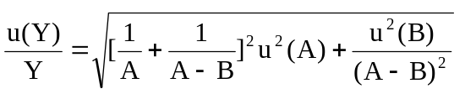 B、u(Y)=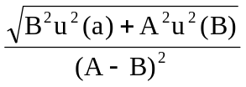
C、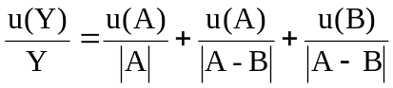D、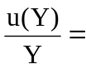 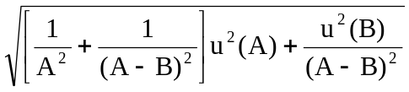 E、没有一个

判断正误与改错（就各题划线部分的内容作出判断，在空格处重复或改写划线部分，使之与原文字构成完整的叙述，改写其他部分不给分。必做，每题5分，共15分）
- 用1.5V0.5级的电压表去测量～0.5V的电压,通常应有4位有效数字；而用1.5V2.5级的电压表去测，则有3位有效数字。
（答） __________________;___________________
- 电阻箱的仪器误差限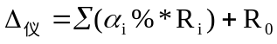，具体数值如下表（铭牌）所示。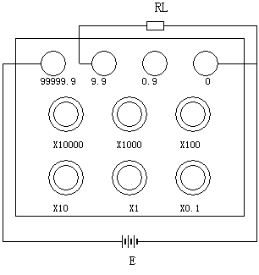
×10000 ×1000 ×100 ×10 ×1 ×0.1
1000 1000 1000 2000 5000 50000×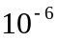
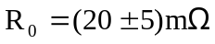
用它的9.9Ω的抽头可以构成分压电路。以下两种方式（一是×100挡位和×1挡位置1，其余置0；一是×10挡位和×0.1挡位置1，其余置0）获得的分压比相同，但前者的准确度要比后者略高一点。
（答） __________________;___________________
- X=L-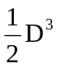其相对不确定度的计算公式为；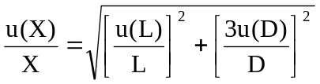,Y=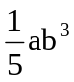则其不确定度:u(Y)=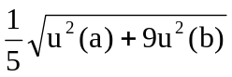
（答） __________________;___________________

填空题（必做，每题5分，共15分）
- 视差是指观察远近不同的物A和B 时，随观察者视线的移动将观察到______________________的现象。若眼睛向一侧移动时，A亦向相对于B运动，说明距离观察着___________.
- 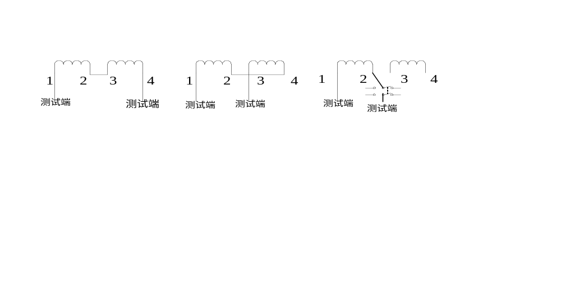在师零电路中，为了避免电流计受大电流的冲击，可以采用两种保护电路。请你画出它们的原理图，并说明相应元件的取值原则。
- 用双刀双掷开关可以实现两个线圈的顺接与反接的电感测量。请你按照图示要求在右测补线完成换接功能。

问答题（必做，共18分）
- （本题6分）质m=(137.57±0.02)g的小球，测得其直径d=(30.89±0.04)mm。试给出其密度的测量结果。
- （本题12分）

（1）已知函数Y=bX, X的测量误差远小于Y，对它们进行等精度测量的结果是 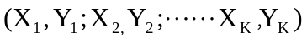 ，试用最小二乘法证明b的最佳拟合值是:b=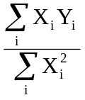
（2）氢原子光谱的巴尔末系遵循规律，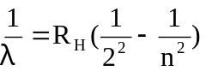式中n=3,4,5,6；称为里德伯常数。实验测得对应的波长分别为656.0，485.5，436.0和410.2nm。试利用前题的结果，按最小二乘法计算出的拟合值（不要求计算相关系数和不确定度）

选做题（8题中任选6题。每题6分，满分36分。若多做，按前6题给分）
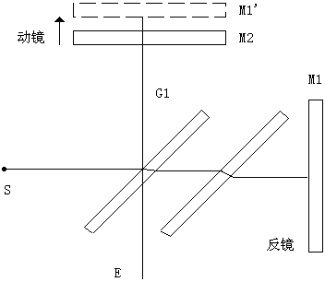
- （选择填空）用迈克尔逊干涉仪观察点光源的非定域干涉条纹。当动镜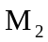靠近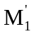并超过时，下述说法中，____和____是正确的。
A、条纹一直吐出 B、条纹一直吞进 C、条纹由吐出＝＞吞进 D、条纹由吞进＝＞吐出
E、随着动镜与定镜距离的缩小，条纹越来越密集
F、随着动镜与定镜距离的缩小，条纹越来越粗疏。

- （填空）在分光仪上对望远镜做自准调节时，如果视野中黑十字的叉丝像不清楚，应当调节____；如果叉丝像清楚，但反射回来的绿十字不清楚，应当调节 __________________，如果两者不共面，一般应当调节__________________。
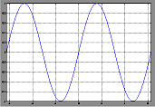
- （填空）用示波器进行读数时，微调旋钮应处于__________________。如果此时的X轴取10s/div,Y轴取5mV/div,则右图所示的波形是一个频率f≈__________________Hz,振幅A≈____的正弦波。
- （判断正误并改错）在菲涅尔双棱镜实验中，调节同轴等高时，如发现白屏远离激光束时，光点位置向上移动。这时应当将光源向下平移；观察双缝像时，如发现只能看到缩小像看不到放大像，这时应当将测微目镜向后推移，以增加它与光源的距离。
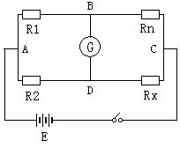
__________________;___________________
- （问答）自组电桥实验的检流计始终不偏转。如果连线是正确的，请你指出因操作不当或断路故障的三种典型原因（要求指出具体的支路位置或开关旋钮）；
（1）
（2）
（3）
- （问答）某人设计的补偿法测干电池电动势的电路如右图示，当检流计示零时，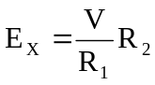这样做有什么缺点？定量给出由此造成的相对误差（设电压表内阻为Rv）。
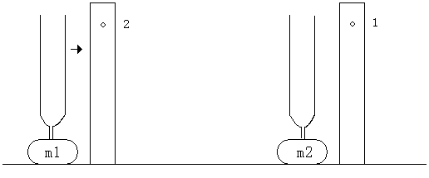
- （填空）滑块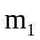自左向右运动经过光电门2后与静止滑块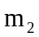发生碰撞（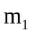>），用数字毫秒计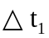的档测量与碰撞前后的运动速度。若滑块上U型挡光杆的距离为△l，数字毫秒计给出的挡光时间为，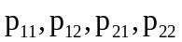则碰撞发生前滑块的运动速度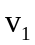=__________________；碰撞发生后的运动速度_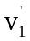=_________________；的运动速度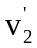=__________________。
- （问答）透镜的中心和其支架刻线位置不重合会给透镜焦距的测量造成系统的误差。为了减少这种误差，自准法中采取了什么措施？共轭法呢？

